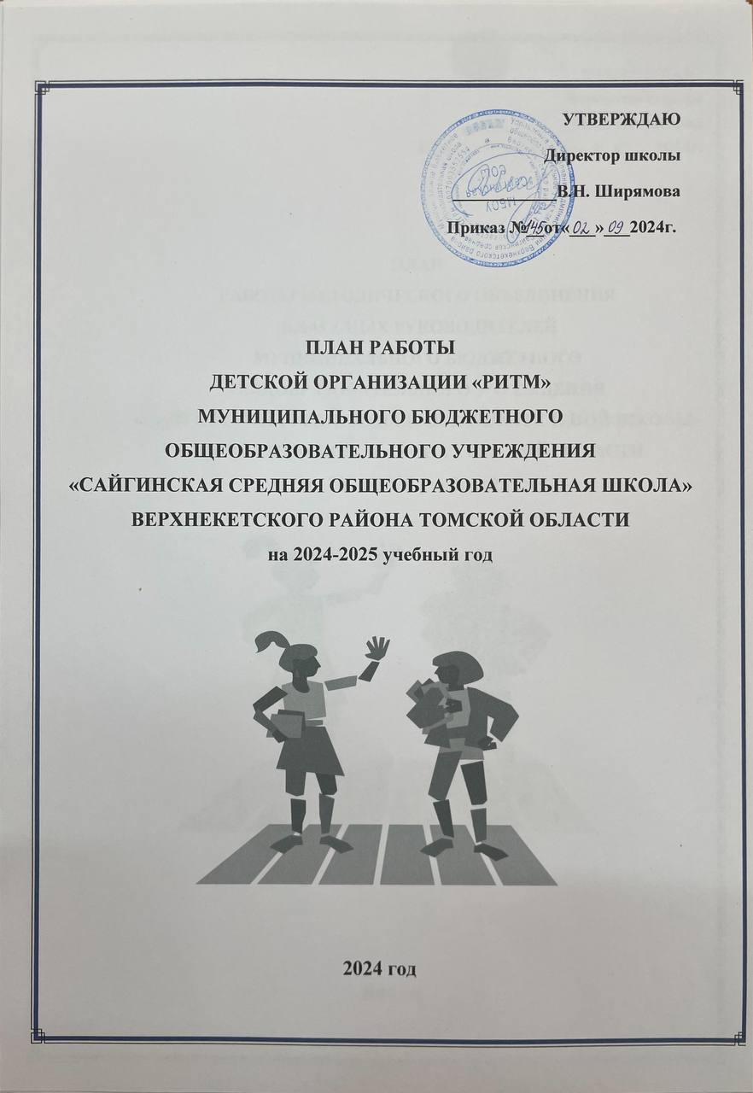
ДАТА | МЕРОПРИЯТИЕ | ОТВЕТСТВЕННЫЕ
Сентябрь
2024г.
В течение месяца | Выборы в городах (Мэр, представители клубов) | классные руководители 1-11 классов
до 30 сентября | Регистрация на сайте будьвдфижении.рф | М. А. Пономарёва – старшая вожатая
В течение месяца | Подготовка ко Дню старшего поколения (сверка списков, поздравления пожилых людей с праздником) | Л.В. Пангина,  Н.В. Цитеркоп,  М. А. Пономарёва  кл. руководители 2-11 классов,  представители клуба «Отечество»
1 сентября – 9 октября | Флешмоб Благодарности | Л.В. Пангина,  Н.В. Цитеркоп,  М. А. Пономарёва
27 сентября | День рождения «Точки Роста» | Руководитель «Точки Роста» - Ю. Л. Филимонова
Октябрь 2024г.
1 октября | День старшего поколения.  Поздравление пожилых жителей поселения (открытки, листовки, плакаты).  Акция, посвященная Дню Пожилых людей и заботе о них с Первыми. | Л.В. Пангина,  Н.В. Цитеркоп,  М. А. Пономарёва  кл. руководители 2-11 кл.,  представители клуба «Отечество»
4 октября | Праздничный концерт, посвященный Дню Учителя  Акция «Благодарю». | Л.В. Пангина,  Н.В. Цитеркоп,  М. А. Пономарёва  Представители клуба «Путь к успеху».
В течение месяца | Торжественное посвящение в ряды участников Движения «МЫ ВМЕСТЕ» | Л.В. Пангина,  Н.В. Цитеркоп,  М. А. Пономарёва  Кл. руководитель 5 класса
В течение месяца | Подготовка ко Дню Республики | Л.В. Пангина,  Н.В. Цитеркоп,  М. А. Пономарёва  кл. руководители 5-11 классов
В течение месяца | Торжественное мероприятие, посвященное празднованию «Дня республики» ДО «РИТМ». | Л.В. Пангина,  Н.В. Цитеркоп,  М. А. Пономарёва  Представители клуба «Путь к успеху»
25 октября | День Республики | Л.В. Пангина,  Н.В. Цитеркоп,  М. А. Пономарёва  кл. руководители 5-11 кл.
Ноябрь 2024г.
11 ноября | Торжественное посвящение в «Орлята России» | Л.В. Пангина,  Н.В. Цитеркоп,  М. А. Пономарёва  Кл. руководители 1-4 классов
18 ноября | Открытие зимнего спортивного сезона  «Веселые старты на свежем воздухе». | Л.В. Пангина,  Н.В. Цитеркоп,  М. А. Пономарёва,  учитель физкультуры и ОБЖ  А.В. Малыгина, Представители клубов «Путь к успеху», «Здоровая Россия»
Декабрь 2024г.
В течение месяца | Подготовка к Новому году. | Л.В. Пангина,  Н.В. Цитеркоп,  М. А. Пономарёва  кл. руководители 1-11 классов, Представители клубов «Путь к успеху», «Здоровая Россия», «Отечество»
12 декабря | Мероприятия, посвящённые Дню Конституции, символике государства | Л.В. Пангина,  Н.В. Цитеркоп,  М. А. Пономарёва  представители клуба «Отечество».
В течение месяца | Акция «Забота»  уборка от снежных заносов мемориального знака «Защитникам Отечества и труженикам тыла» | Л.В. Пангина,  Н.В. Цитеркоп,  М. А. Пономарёва  представители клуба клубов «Путь к успеху», «Здоровая Россия», «Отечество»
Январь 2025г.
В течение месяца | Рейды по сохранности учебников. | Л.В. Пангина,  Н.В. Цитеркоп,  М. А. Пономарёва  Кл. руководители 1-11 классов
Февраль 2025г.
В течение месяца | Акция «Письмо солдату» | Представители клуба «Отечество»
21 февраля | Конкурсная программа к 23 февраля. | Л.В. Пангина,  Н.В. Цитеркоп,  М. А. Пономарёва,  учитель физкультуры и ОБЖ  А.В. Малыгина,  Представители клуба «Отечество»
В течение месяца | Акция «Думай до, а не после» | Л.В. Пангина,  Н.В. Цитеркоп,  М. А. Пономарёва  Представители клубов «Путь к успеху», «Здоровая Россия», «Отечество»
Март 2025г.
В течение месяца | Открытый районный турнир по волейболу на кубок имени воина – интернационалиста  Сергея Александровича Шашева. | Представители клубов клубов «Путь к успеху», «Здоровая Россия», «Отечество»
В течение месяца | Игровая конкурсная программа, посвященная Международному женскому дню. | Л.В. Пангина,  Н.В. Цитеркоп,  М. А. Пономарёва  Представители клуба «Путь к успеху»
Апрель 2024г.
В течение месяца | Акция «Помощь ветеранам» | Л.В. Пангина,  Н.В. Цитеркоп,  М. А. Пономарёва  представители клуба «Отечество»
Май 2025г.
В течение месяца | Подготовка к празднованию 9 мая  Участие в торжественных мероприятиях посвященных 78-й годовщине Победы в ВОВ:  -«Вахта Памяти» у мемориального знака «Защитникам Отечества и труженикам тыла»;  -Проведение митинга  -Участие в праздничном концерте | Л.В. Пангина,  Н.В. Цитеркоп,  М. А. Пономарёва  Представители клубов «Путь к успеху», «Здоровая Россия», «Отечество»
В течение месяца | Акция  «Письмо ветерану» | Л.В. Пангина,  Н.В. Цитеркоп,  М. А. Пономарёва  Представители клуба «Отечество»,  классные руководители 5-11 классов.
В течение месяца | Акция  «Подарок ветерану» | Л.В. Пангина,  Н.В. Цитеркоп,  М. А. Пономарёва  представители клуба «Отечество»
В течение месяца | Уход за могилами ветеранов – сайгинцев.  Уборка территории мемориального знака на территории поселка. | Н.В. Цитеркоп, представители клубов «Путь к успеху», «Здоровая Россия», «Отечество»
В течение месяца | 1.Беседа перед летними каникулами : «Как нужно вести себя на дороге!»  2.Беседа « Дети против огня!» | Л.В. Пангина, Н.В. Цитеркоп,  М. А. Пономарёва, кл. руководители 1-11 классов
В течение месяца | Общешкольный поход, посвященный«Дню защиты детей» | Представители клуба «Путь к успеху», «Здоровая Россия», «Отечество»
В течение месяца | Анализ работы Первичного Отделения РДДМ | Л.В. Пангина,  Н.В. Цитеркоп,  М. А. Пономарёва
В течение месяца | Учеба вожатых для Летнего детского лагеря. | Л.В. Пангина,  Н.В. Цитеркоп,  М. А. Пономарёва  , Представители клуба «Путь к успеху»
Июнь 2025г.
В течение месяца | Работа в летнем оздоровительном лагере дневного пребывания «Радужный» | Л.В. Пангина,  Н.В. Цитеркоп,  М. А. Пономарёва  Представители клуба «Путь к успеху».
В течение года | «Мы – граждане России!», почетное вручение первых паспортов | Л.В. Пангина,  Н.В. Цитеркоп,  М. А. Пономарёва  О. И. Капустина

